Использование методов и приёмов продуктивного обучения на уроках
в начальной школе как средство повышения мотивации к обучению.

В настоящее время основная сфера занятости человека – это продуктивная деятельность, к которой мы готовим ребенка с первого класса. В современном мире профессии интеллектуального плана всё больше преобладают над ручным трудом. В первую очередь это связано с ростом технологических инноваций и автоматизацией производства. Подобные преобразования влияют на выбор методов и приёмов обучения в начальной школе. Кроме того, в современной школе многие учащиеся к четвёртому классу теряют интерес к учению. Почему это происходит? Причины этого негативного явления следующие:
- перегрузка однообразным учебным материалом;
- несовершенство методов, приемов и форм организации учебного процесса;
- ограниченные возможности для творческого самоуправления.
В основе успешности обучения лежат универсальные учебные действия, имеющие приоритетное значение над узкопредметными знаниями и навыками, направленные на решение реальных жизненных задач.
Решение этих педагогических задач и обусловливает актуальность позиций продуктивного образования, которое строится на организации условий для приобретения учащимися собственного опыта посредством практической деятельности.
В связи с этим была определена тема моей работы: «Использование методов и приёмов продуктивного обучения на уроках в начальной школе как средство повышения мотивации к обучению».
Метод обучения, при котором ребенок не получает знания в готовом виде, а добывает их сам в процессе собственной учебно-познавательной деятельности, называется продуктивным методом. Суть продуктивного метода заключается в том, что учитель ставит перед учениками некую проблему и дети совместными усилиями пытаются найти объяснение.
Цели продуктивного обучения: «сформировать у учеников представление о творческом характере процесса и результата учебной деятельности, создать установку на стремление к самообразованию. Воспитать в них моральные качества, столь необходимые для созидательной деятельности, способности осознания роли и места людей в мироздании истории человечества».
Использование продуктивных методов будет эффективным, если в процессе обучения реализуются следующие педагогические условия:
- систематичность и целенаправленность работы по их использованию;
- постепенное увеличение и нарастание активного участия обучающихся;
- использование субъективного опыта обучающихся;
- владение учителем технологии использования продуктивных методов.
При систематическом использовании методов и приёмов продуктивной деятельности можно заметить, что у ученика формируются следующие умения: быстро ориентироваться в изменяющихся ситуациях, видеть проблему и не опасаться того, что он с ней столкнулся впервые.
В продуктивных способах обучения исследователи выделяют вытекающие из них плюсы:
- у учеников появляется способность думать логично, научно и творчески;
- способность к самостоятельному творческому поиску необходимых знаний;
- появляется умение преодолевать имеющиеся трудности;
- делает учебный материал более доказательным;
- усвоение учебного материала становится более основательным и крепким;
- способствует конверсии знаний в убеждения;
- формирует у школьников положительный эмоциональный настрой к обучению;
- развивает познавательные интересы.
Методы продуктивного обучения.
Когнитивные методы.
- Метод конструирования понятий предполагает самостоятельную формулировку определения понятия, сравнение различных определений.
- Метод конструирования правил предполагает проведение учащимися исследований (по заданному учителем алгоритму), в результате которых они «открывают» некоторые правила, закономерности.
- Метод гипотез предполагает выдвижение учащимися различных обоснованных ими гипотез при ответе на вопрос «что будет, если…».
Креативные методы.
- Метод гиперболизации предполагает увеличение или уменьшение объекта познания или его части (например, придумывается малое число, самый совершенный компьютер).
- Метод агглютинации предлагает соединить несоединимые в реальности качества, свойства, части объектов и изобразить их (словесно, в виде рисунка и т.п.).
- Метод мозгового штурма предполагает сбор как можно большего числа идей в результате освобождения участников от инерции мышления и стереотипов.
Оргдеятельностные методы.
- Методы ученического целеполагания предполагают выбор учениками целей из предложенного учителем набора, конструирование учащимися целей по заданному алгоритму, обсуждение реалистичности и достижимости выдвинутых учениками целей, формулирование целей на основе результатов рефлексии, разработка ценностных норм и др.
- Методы ученического планирования предполагают планирование учащимися своей образовательной деятельности на определённый срок (урок, день, неделю); план должен включать этапы и виды деятельности ученика по реализации его цели; в конце работы осуществляется рефлексия планирования.
- Методы создания образовательных программ учеников предполагают владение комплексом методов – смысловое «видение» предмета, установление целей, отбор изучаемых вопросов и тем, планирование, самооценка и рефлексия.
Полный цикл подготовки продуктивного урока содержит четыре стадии:
- проектирование: постановка цели, определение объёма и конкретизация учебных задач;
- диагностирование: определение объективных условий образовательного процесса, анализ причин, от которых зависит продуктивность;
- прогнозирование: прогноз достижений учеников, оценка эффективности урока;
- программирование: составление программы управления учебно-воспитательной деятельностью на основе диагноза и прогноза.
В продуктивном обучении эффективность урока зависит от организации деятельности учащихся. Поэтому педагог должен стремиться самыми разнообразными приемами активизировать эту деятельность, и потому наряду с понятием методы обучения мы употребляем и понятие приемы обучения. Прием - это действие учителя, вызывающее ответную реакцию учащихся, соответствующую целям этого действия.
ТАБЛИЦА ПРИМЕРОВ ПРОДУКТИВНЫХ ЗАДАНИЙ.
Примеры продуктивных заданий
Русский язык | Математика | Литературное чтение | Окружающий мир
Даны два слова: переносица и переноска.  Можно ли с уверенностью сказать, что данные слова являются однокоренными? Докажите свою точку зрения. | Преобразуй математическое выражение, так чтобы его можно было решить быстрее:  23146*33-12146*33-3174*72  Составь свой пример, используя данный принцип. Реши пример соседа по парте, а свой пример отдай ему. | Найдите в рассказе Л.Н. Толстого «Акула» сравнения (Пример: мальчики как ящерицы; душно точно из топленной печки и т.д. ). Почему, на ваш взгляд, автор использовал в своём рассказе именно данные сравнения? | Работа с картой стран.  Составь таблицу-опору («Своя опора») к ответу:  Паспорт страны - соседа России:  столица, денежная единица, флаг, коренные жители, флаг, река(и), животный мир и растительный мир и др.
Дан текст. Запишите предложения, в которых нет существительных в предложном падеже (или в которых встречается суффиксально-приставочный способ образования слов) Докажите свою позицию письменно. | В классе 30 учеников. Сколько граммов хлеба окажется в пищевых отходах после посещения классом столовой, если каждый оставит полкусочка хлеба, а масса всего кусочка 50г? Сколько за неделю, месяц выбросит класс хлеба? Результаты занесите в таблицу. Какой вывод можно сделать по данной таблице? | Вопрос перед чтением рассказа В. Осеевой «Бабка» :  Как вы думаете, почему В. Осеева назвала рассказ «Бабка»?  Читая рассказ, подумайте другой вариант названия произведения? Аргументируйте свой ответ. | Что случится если поселить белого медведя в лесу? Составьте рисунок-опору к ответу.  или  Сформулируй свой ответ, используя слова: «Я считаю, что…», «Я думаю, что…»
Найди, по какой причине разделили слова на группы:  Лук, стол, карандаш  Пила, ручка, свёкла  Придумай и запиши свои примеры. | В чем разница между  38–4·7+19 и  (38–4·7)+19?  Согласитесь ли вы со мной, если я скажу, что значения выражений будут разными? Приведите аргументы против или за. | Какие качества ребёнок в себя впитывает, когда слышит мелодичные, добрые, ласковые колыбельные?  Докажите свою точку зрения. | Придумай рекламу овощам и фруктам, которые выращивают на приусадебных участках, продают на рынках и в магазинах.
Таким образом, продуктивные методы представляют собой своеобразное «открытие» новых свойств объекта или новых знаний. Дети под руководством учителя решают задачи: они наблюдают какой-либо факт, находят в нём непонятное явление, выдвигают гипотезу, выясняют связь этого явления с другими, ищут способы его объяснения и т. д. (как это делали в своё время учёные-первооткрыватели), и таким образом приходят к выводам о свойствах и закономерностях «открытого» ими явления. Все это влияет на повышение мотивации к обучению.
Для исследования уровня школьной мотивации учащихся в сентябре 2018г. был применен опросник Н. Лускановой, цель которого - выявить отношение обучающихся к школе, учебному процессу, эмоциональное реагирование на школьную ситуацию, доминирующие мотивы в мотивационной сфере обучающихся.

Статистический анализ полученных данных показал, что на начало 2 класса (2018-2019 уч. г) было 8 (30%) обучающихся имеют высокий уровень школьной мотивации. Эти дети отличаются наличием высоких познавательных мотивов, стремлением наиболее успешно выполнять все предъявляемые школой требования. Они очень чётко следуют всем указаниям учителя, добросовестны и ответственны, сильно переживают, если получают неудовлетворительные оценки или замечания педагога.
8 (30%) – хорошую школьную мотивацию. Данная группа детей успешно справляется с учебной деятельностью. При ответах на вопросы проявляют меньшую зависимость от жёстких требований и норм. Данный уровень мотивации является средней нормой.
4 (15%) - положительное отношение к школе, но школа привлекает детей внеучебной деятельностью. Эти дети достаточно благополучно чувствуют себя в школе, однако чаще ходят в школу, чтобы общаться с друзьями, с учителем. Им нравится ощущать себя учениками, иметь красивый портфель, ручки, тетради. Познавательные мотивы у таких детей сформированы в меньшей степени, и учебный процесс их мало привлекает.
Низкая школьная мотивация наблюдалась у 7 (25%) учащихся Подобные школьники посещают школу
неохотно, предпочитают пропускать занятия. На уроках часто занимаются посторонними делами, играми. Испытывают серьезные затруднения в учебной деятельности. Находятся в состоянии неустойчивой адаптации к школе.
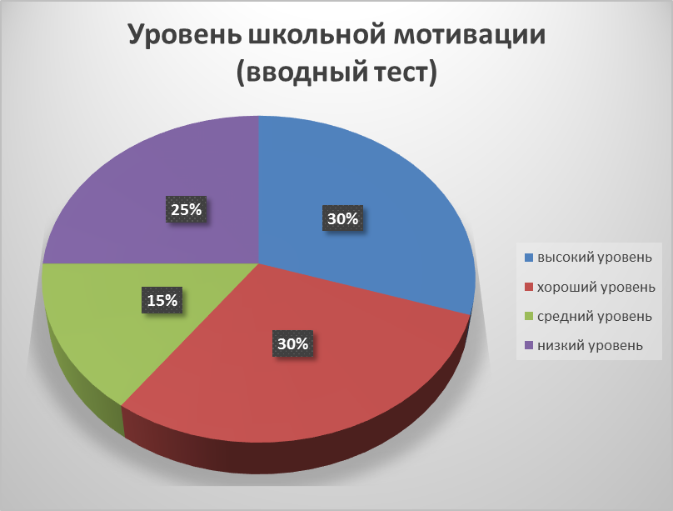
В декабре 2019 года была проведена промежуточная диагностика, которая показала положительную динамику в развитии степени школьной мотивации. I уровень не изменился (30%), II уровень повысился с 8 (30%) до 10 (37%). III уровень увеличился за счёт учащихся, которые имели низкую мотивацию 6 (22%), в свою очередь учащиеся с IV уровнем уменьшились с 6 человек (22%) до 3 (11%), учащихся, относящихся негативно к школе нет

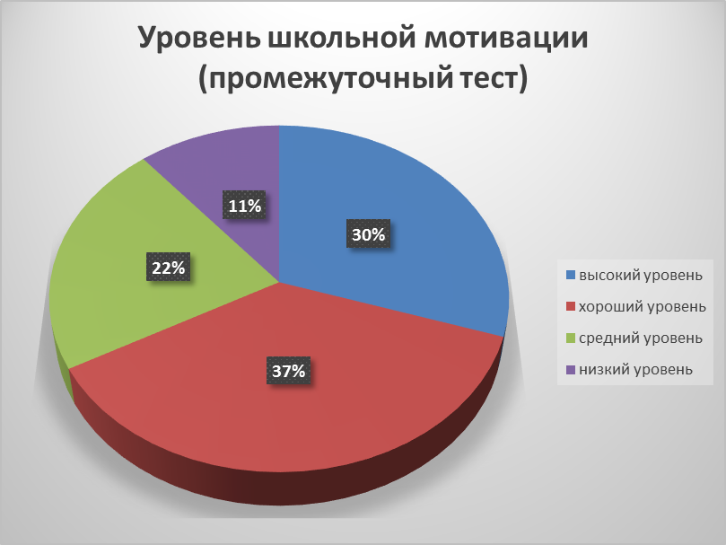

Таким образом, применение продуктивных методов и приёмов обучения не только повышает эффективность урока, но и формируют положительную мотивацию к обучению у учащихся класса. Продуктивные методы и приёмы обучения – это способы активизации учебно-познавательной деятельности учащихся, которые побуждают их к активной мыслительной и практической деятельности в процессе овладения материалом, когда активен не только учитель, но активны и ученики.

